Поздравляем победителей и призёров школьной викторины к 80-летию города
«По страницам истории Северодвинска»!

СРЕДИ 1-2 КЛАССОВ:

I место –
Мудров Кирилл 1Б
Степанов Виталий 1Б
Ширяева Мария 1Б
Ларионова Виктория 2Б
Чадаев Роман 2Б
Налимова Полина 2Б
Котлов Кирилл 2Б
Кудрина Мария 2Б
Попова Дарина 2Б
Житова Анна 2В

II место –
Копытова Александра 1Б
Тимохина Софья 1В
Листова Варвара 2Б
Мардаровский Владимир 2Б
Киселёв Даниил 2Б
Асон Марина 2Б
Возняк Анна 2Б
Захаров Семён 2Б
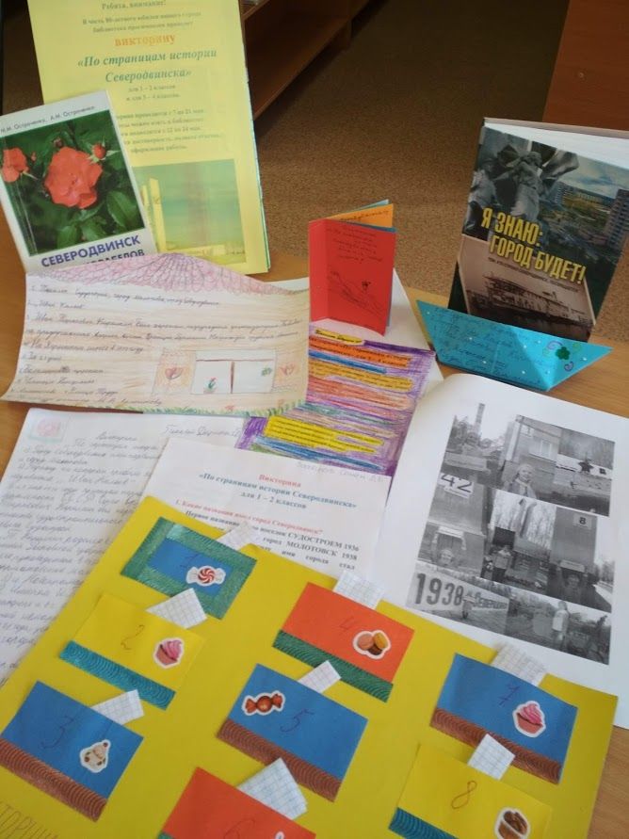
III место –
Антошина Анна 2Б
Гурбатов Оскар 2Б
Лейман Марк 2Б
Анциферова Виталия 2Б
Орлов Артемий 2Б
Билей Полина 2Б
Недобугина Юлия 2Б

СРЕДИ 3-4 КЛАССОВ:
I место –
Бажанова Карина 3Б
Никонова Арина 4Б
II место –
Кошелев Евгений 3А
Шевцов Тимур 3В
Пищулина Мария 3В
Воронина Диана 3В
Шаньгина Дарина 4Б
III место –
Цыганкова Анастасия 3А
Цыганкова Екатерина 3А
Горлышева Диана 3А
Комлева Агнея 3В
Саукова Кира 3В
Федотова Ульяна 3В

